Tillsynsbegäran – information om höga naturvärden i avverkningsanmälan A 55975-2025 i Rättviks kommun
Denna tillsynsbegäran behandlar höga naturvärden i avverkningsanmälan A 55975-2025 i Rättviks kommun som inkom 2025-11-12 och omfattar 1,9 ha.
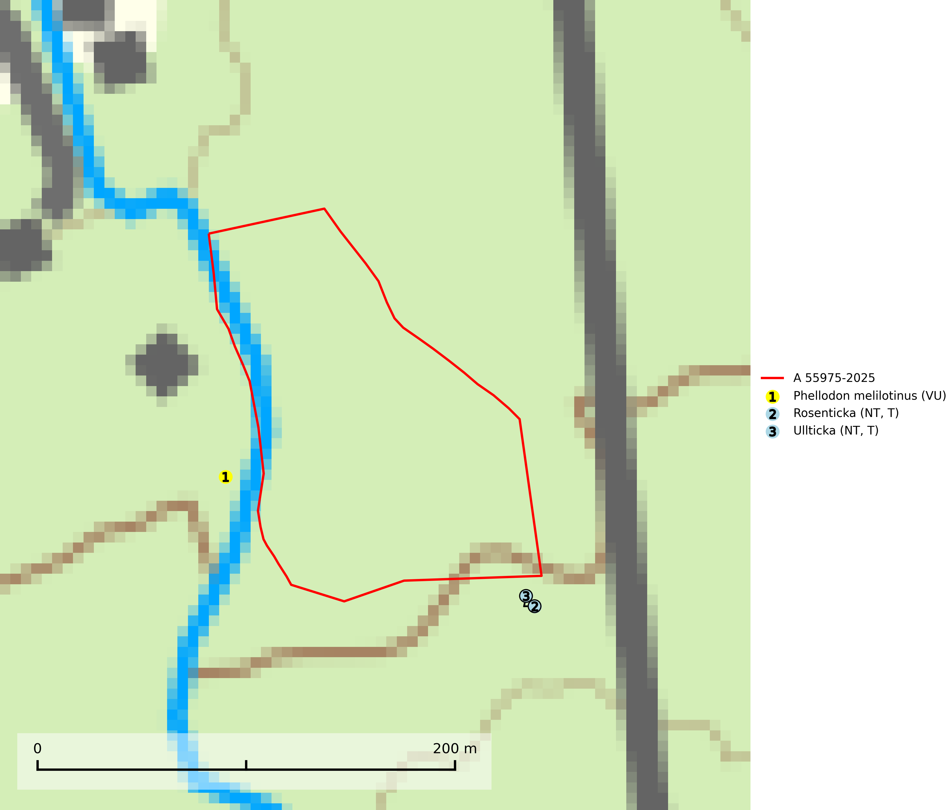
Figur 1. Fyndplatser för naturvårdsarter inom 18 meter från avverkningsanmälan. Markörer utan svart kant är placerade på fyndplatsen. Markörer med svart kant är placerade vid sidan av fyndplatsen och har ett svart streck som visar fyndplatsens exakta position. Kartans mittpunktskoordinat är N 6751474, E 510202 i SWEREF 99 TM.
Inom 18 meter från avverkningsanmälan finns fynd av 3 naturvårdsarter, varav 3 är rödlistade och 2 är typiska (T): Phellodon melilotinus (VU), rosenticka (NT, T) och ullticka (NT, T). Se Figur 1.

Tillsynsbegäran
Vi begär härmed att Skogsstyrelsen fattar beslut enligt miljöbalken som säkerställer att skogens höga naturvärden bevaras samt att EU-lagstiftning efterlevs och att artskyddsbrott förhindras.
Vi önskar även ta del av de ställningstaganden och beslut som myndigheten meddelar till följd av aktuell avverkningsanmälan och föreningens inlaga (se 34 § förvaltningslagen).

Naturvårdsarter och fridlysta arter
Nedan följer beskrivningar av de naturvårdsarter och fridlysta arter som har sina livsmiljöer och växtplatser i den avverkningsanmälda skogen. De påträffade naturvårdsarterna är ett tydligt kvitto på att det rör sig om en skog med höga naturvärden.
Phellodon melilotinus (VU) är en lädertaggsvamp som bildar mykorrhiza med gran, möjligen även med tall, i äldre barrskog på kalkrik mark. Den totala populationen i landet bedöms ha minskat och förväntas fortsätta minska på grund av slutavverkning av äldre kalkbarrskog och kontinuitetsskog. Arten har begränsad förmåga att återetablera sig efter slutavverkning eller andra storskaliga skogsbruksåtgärder. Det finns inga indikationer på att arten långsiktigt kan etablera eller reproducera sig i skogsbestånd som brukas med trakthyggesmetoder, markberedning, gödsling eller föryngring med förädlat plantmaterial. Uppfyller kriterierna för att bli rödlistad på grund av ny kunskap som visar att en större andel av populationen än tidigare bedömt är knuten till kontinuitetsbarrskog (SLU Artdatabanken, 2026).
Rosenticka (NT), rödlistad som nära hotad, ingår i en karaktäristisk association av vedsvampar som växer på gamla, grova granlågor i urskogsartade barrskogar. Den är placerad i toppen av Skogsstyrelsens värdepyramid för bedömning av skog med höga naturvärden och indikerar ett granskogsekosystem med långvarig kontinuitet av grova lågor. Artens beroende av grova granlågor innebär att alla skogsskötselåtgärder på eller i omedelbar närhet av lokalerna utgör ett hot på lång sikt. Det är angeläget att populationerna inte ytterligare glesas ut och ett tillräckligt antal områden där arten nu finns måste sparas för framtiden. Rosenticka är typisk art för 9010 Taiga och 9050 Näringsrik granskog (Nitare & Skogsstyrelsen, 2019; SLU Artdatabanken, 2024).
Ullticka (NT) är knuten till restbestånd av barrnaturskog och förekommer med ett tydligt optimum i orörda eller måttligt påverkade gamla granskogar där det föreligger viss kontinuitet av grov död ved. Ullticka är en bra signalart inom hela sitt utbredningsområde och i södra Sverige är den sällsynt och en god signalart för skyddsvärda granskogsmiljöer. Den hotas av avverkning och fragmentering av naturskog och äldre granskog med lång trädkontinuitet. På ullticka kan ibland ulltickeporing (VU) påträffas - det är en sällsynt ticka som nyligen delats upp i de tre olika arterna ulltickeporing Skeletocutis brevispora (VU), Skeletocutis delicata (VU) och Skeletocutis exilis (NT). Ullticka är typisk art för 9010 Taiga, 9050 Näringsrik granskog och 9030 Landhöjningsskog (SLU Artdatabanken, 2026; Nitare & Skogsstyrelsen, 2019; Miettinen & Niemelä, 2018).

